תרגיל 1

תז: 318304383, 208723213

הסבר כללי:

אתר "PieceOfCar", שמטרתו לקשר בין לקוח פרטי של חלקי רכב, לבין מוכר פרטי של חלקי רכב. האתר יאפשר ללקוח להעלות פריטי רכיב אשר הם מעוניינים לקנות או למכור בפורום. האתר יאפשר סינון לפי סוג הרכב והחלק החסר ומיקום גיאוגרפי. הוא בנוסף יהווה מין "בורסה" של חלקי החילוף, בו ניתן יהיה לראות מה המחיר הממוצע והשינוי של החלק לאורך זמן.

כיום, אדם המעוניין לקנות חלקי חילוף עלול למצוא את עצמו קונה חלק אשר מגיע לסכומים גבוהים ביחס לשוויו הכולל של הרכב(במיוחד אם מדובר ברכב ישן). אדם אשר מעוניין לגרוט את רכבו, ימכור אותו במחיר נמוך בהרבה מסך חלקיו אשר יכול למכור בצורה עצמאית.

האתר יאפשר גם למוכר וגם לקונה לצאת ברווח.

דרישות ux:

1. המשתמשים יהיו האנשים אשר מחפשים חלקי חילוף והמוכרים אשר מעוניינים למכור אותם.
2. הצרכים הרלוונטיים יהיו לדעת מה שווי חלקי הרכב של המשתמש, הענקת פלטפורמה נוחה לקישור בין מוכר של חלקי רכב לבין קונה והעלאה של חלקים המעוניינים למכור.
3. התחברות לאתר או פתיחת חשבון, הצגה וסינון של חלקי החילוף ומכירם וחיבור בין קונה למוכר. לצד המוכר יתאפשר להעלות חלק ולרשום הצעת מחיר. בנוסף יוכל לצפות, לעדכן ולהוריד את החלק מהאתר.
4. המשתמש יתחבר לאתר, ירשום את האזור הגיאוגרפי בו הוא מעוניין לחפש חלקים, איזה רכב ואיזה חלק. האתר יציג לו את המחיר הממוצע, ואת כלל החלקים הזמינים במידה ויש. המשתמש יבחר חלק במידה ויהיה מעוניין לקנות אותו ופרטי המוכר יישלחו אליו בדוא"ל.

למוכר האתר יאפשר להעלות חלק רכיב אותו הוא מעוניין למכור ולרשום עליו פרטים מלאים, ופרטי יצירת קשר. הוא יאפשר בנוסף לעדכן את פרטי החלק ולמחוק במידת הצורך. המוכר יוכל לצפות בכל הפריטים שלו העומדים למכירה.

1. תוכן נדרש:

* פרטי משתמשים להתחברות.
* פרטים על חלקי הרכב.
* בסיס נתונים השומר את כלל הקניות שהתבצעו.
* בסיס נתונים השומר את כלל החלקים המוצעים למכירה.

1. טבלאות הsql יראו בצורה הבאה:

**משתמש** (מייל, מספר פלאפון, סיסמא, שם).

**חלק למכירה** (מספר סידורי, מייל מוכר (משתמש), מייל קונה (משתמש), חלק (חלק רכב), מחיר, תאריך העלאה, מיקום, תאריך מכירה).

**חלק רכב** (מק"ט, סוג רכב, שנת ייצור, סוג חלק, צבע חלק).

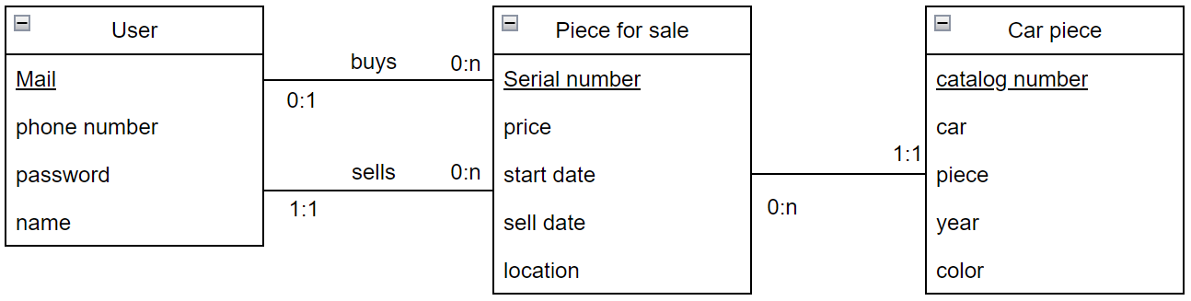

ספסיפקציות ui:

1. הרושם אותו נרצה להותיר הוא:

* פשטות – נרצה שהאתר יאפשר לקנות ולמכור חלקי רכב בצורה הנוחה ביותר. תהליך קניית החלק ומכירתו יהיה מהיר ופשוט ככל שניתן.
* אמינות – נרצה שהאתר יראה את המחיר האמיתי של הפריט בשוק, בהתבסס על קניות שהתבצעו דרכו.

1. הצבעים אותם בחרנו הם שחור - #2B2B2B, אדום - #CA3211, לבן - #FFFFFF ורקע - #FAF9F3. הסיבה שבחרנו בצבעים אלו זה כי יש להם אסוציאציה עם עולם הרכבים והתיקונים. כאשר משתמש יכנס לאתר ויראה צבע אדום זה, יבין כי מדובר באתר הקשור לעולמות הרכבים. הצבעים שחור ולבן ישתלבו יפה ביחד עם הצבע האדום ויאפשרו חווית משתמש נעימה.

הפונט בו נשתמש יהיה assistant. פונט זה הוא נעים לקריאה ומומלץ לשימוש באתרים.

Wire frames

דף הכניסה:

ההתחברות תתאפשר דרך מסך זה. יהיה אפשר לפתוח חשבון חדש ממסך זה. שם המשתמש והסיסמא ישלפו מתוך טבלת המשתמשים בבסיס הנתונים.

דף הבית:

ממסך זה המשתמש יוכל לבחור מה הוא מעוניין לבצע באתר. העלאת פריט, חיפוש פריט או צפייה על הפריטים שלו אשר במכירה. לאחר לחיצה על כפתור המשתמש יועבר למסך הרצוי.

יצירת משתמש חדש:

במסך זה המשתמש יזין את פרטיו האישים על מנת שיוכל לפתוח משתמש חדש באתר. אחרי לחיצה על צור חשבון יעבור למסך הכניסה ויכניס את הפרטים. לאחר יצירת חשבון תתווסף רשומה נוספת לטבלת המשתמשים עם הפרטים שהוכנסו.

דף חיפוש:

במסך זה המשתמש יוכל לסנן לפי מה שהוא מעוניין. לאחר שיבחר את כל הסינונים בחיפוש יוצג המחיר הממוצע של הפריט ורשימה של הפריטים הרלוונטיים. במידה ומשתמש יהיה מעוניין באחד הפריטים, ילחץ על כפתור "בחר" ופרטי המוכר יישלחו אליו למייל הפרטי. את המוצרים יוכלו המשתמשים לחפש באמצעות טבלת "חלקים למכירה"

העלאת פריט:

במסך זה המשתמש יוכל להעלות פריטים אשר הוא מעוניין למכור. לאחר מילוי כלל השדות ילחץ על כפתור העלאה והמוצר יוצג למשתמשים באתר. הפריט יוכנס לטבלת הפריטים למכירה ורשימת הפריטים שיהיה ניתן למכור תגיע מתוך טבלת הפריטים.

צפייה בפריטים שלי למכירה:

במסך זה המשתמש יוכל לראות אילו פריטים הוא מוכר. לחיצה כפולה תסמן שורה ותאפשר למשתמש לבחור אם למחוק את החלק, במידה ולא מעוניין למכור אותו יותר, או ללחוץ על כפתור נמכר במידה והצליח למכור אותו. לחיצה יחידה על ריבוע מסוים תאפשר למשתמש לעדכן את הפרטים על המוצר.

מידע זה יגיע באמצעות שילוב של טבלת פריטים למכירה וטבלת משתמשים(נייצר view).

